PEP 3四年级上册英语口语测试卷
名字___________
一. 我会读
1. computer notebook strong science bathroom phone soup knife uncle gjr FYT
2. light fifty painting kitchen table beef fork doctor fan schoolbag ilt YKM
3. picture quiet study mathbook rice thirty family farmer bed chopsticks bdp WVU
评分标准：共3组试题，教师选择任何一组单词给学生测试
错2个以内 | 5星
错3—5个 | 4星
错6—10个 | 3星

二. 我会说
- What’s in your schoolbag?
I have …..books.

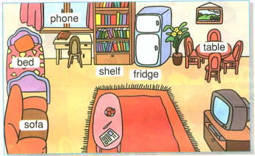
2. What can you see in the room?
I can see a…..in the room.

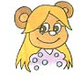

- She has… ears
and …eyes, …….

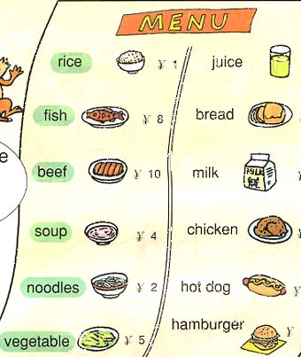
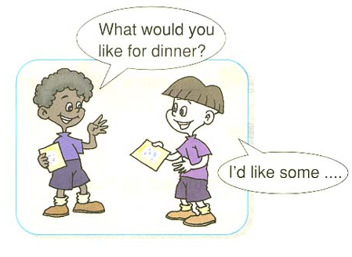

4.

评分标准：共4组试题，教师选择任何三组试题对学生进行测试
回答流利，单词无误或错1—2个 | 5星
能回答2个问题，基本正确 | 4星
能回答1个问题，或不能回答 | 3星

三．我会唱
评分标准：学生自己准备一首课内的儿歌
流利背诵，单词无误或错1—2个 | 5星
基本流利，单词错3—5个 | 4星
学生无法背出歌谣 | 3星
（课文第5. 19. 32. 50. 62. 74页 ）

